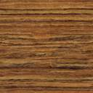

Holz- und Parkettpflege

Produktbeschreibung: Selbstglanzemulsion auf Polymer-Basis für vorbehandelte Holzparkettböden.

Anwendung/Dosierung: Zur Beschichtung sowie zum Feuchtwischen und Cleanern vorbehandelter, versiegelter Naturholzböden, die nach Trocknung mit weißem Pad polierbar sind – selbstglänzend und trittfest.
1. Beschichten: • Pur - auf grundgereinigtem Boden gleichmäßig 2-3 mal auftragen. Polieren nach Trocknung erhöht den Glanz.
2. Unterhaltsreinigung: • 2,5%ig (250 ml auf 10 l Wasser) im Wischverfahren.
3. Cleanern: • 1:1 mit Wasser verdünnen und mittels Sprühkännchen beschädigte Pflegefilme benetzen und mit Einscheibenmaschine/Cleaner-Pad bearbeiten.

Hinweis: Bei Holzbelägen erfolgt die tägliche Reinigung im Feuchtwisch-Verfahren und/oder Polieren mit dem weißen Pad.
Nicht geeignet für unversiegeltes Parkett, Kork-, Holz- und Steinholzböden.

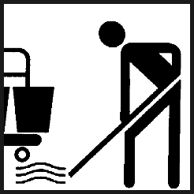
Produktbeschaffenheit: Weiße, milchige Flüssigkeit
6 | 7 | 8 | 9 | 10

pH-Wert (Konzentrat):


Inhaltsstoffe: Nichtionische Tenside, Polymere, Pflegekomponenten,
Lösemittel, Hilfsstoffe.

Sicherheitsdatenblatt für berufsmäßige Verwender erhältlich.

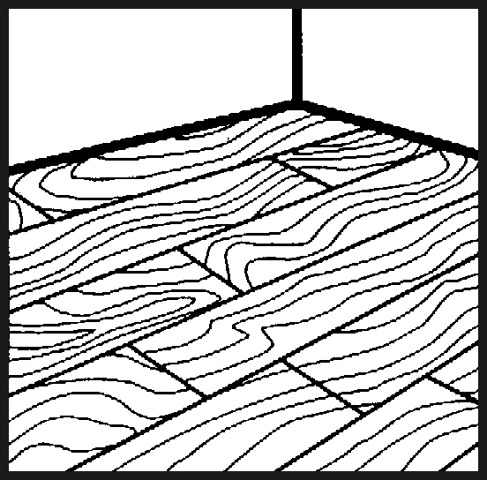
Verpackung: 1/10 l Gebinde
Alle Angaben in unserem Produktdatenblatt basieren auf langjährigen Erfahrungen, sowie Untersuchungen und entsprechen unserem derzeitigen Kenntnisstand. Verarbeitungsarten und Materialbeschaffenheiten im Objekt können jedoch im Einzelnen von uns nicht überprüft werden. Aus diesem Grund geben wir nur allgemeine Verarbeitungshinweise wieder. Der Wert der Arbeiten hängt von der fachgerechten Ausführung durch den Anwender ab. Bei eventuellen Zweifeln über die Verträglichkeit des zu behandelnden Materials verpflichtet sich der Anwender das Produkt an unauffälliger Stelle zu testen und sich gegebenenfalls anwendungstechnische Unterstützung einzuholen. Für unvollständige oder fehlerhafte Angaben im Datenblatt übernehmen wir keine Haftung. Alle vorhergehenden Produktdatenblätter verlieren mit diesem Datenblatt ihre Gültigkeit.

Art.-Nr.: 552

Produktcode: GE 10

Lager-Hinweis: Vor Frost und Hitze schützen.
Doc 082005

